Họ tên:………………………………………………………. Lớp:…………………..
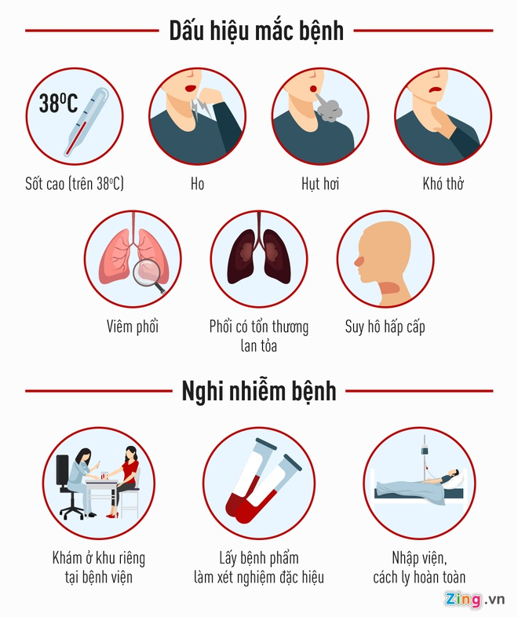
ENGLISH REVISION
FAMILY AND FRIENDS SPECIAL EDITION
GRADE 3
- Circle the odd one out. Write.
Example: book pen pencil pizza pizza
- three cabinet eleven sixteen _________
- board table pencil case pillow _________
- hospital airport noodles fire station _________
- math zoo bank store __________
- get up go home morning have dinner ___________
- card cake chicken salad ___________
Yes, he does No, he doesn’t
Yes, she does No, she doesn’t
- Look and write.

-  Does she work in an airport? - ______________________.
-  Does she work in a school? - ________________________.
- 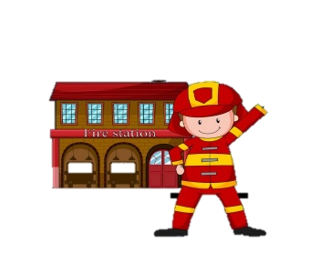 Does he work in a hospital? - _________________________.
-  Does he work in a police station? - __________________________.
- Order the words.
Example: likes / She / balloon / . / -> She likes balloon.
- works / David / bank / the / at / . / -> __________________________________________
- you / at / store / a / Do / work / . / -> __________________________________________
- like / My / candy / mom / doesn’t / . / -> __________________________________________
- is / time / it / What / ? / -> ___________________________________________
- are / at / twenty / the / There / lions / zoo / . / -> _____________________________________
- he / work / Where / does / ? / -> ___________________________________________
- Read. Fill in the correct circle.
I’m Linda. My dad works in an office. Every day he gets up at six o’clock. He puts on black pants and a tie. He has breakfast, then he goes to work by car.
In his office, my dad has a big table. His computer is on the table. He also has a picture of my mom, my sister and me on his table.
He goes home at five o’clock and we all have dinner together at seven o’clock.
New words:
+ office: văn phòng + put on = wear: mặc, mang
+ every day: mỗi ngày, hàng ngày + together: cùng nhau, với nhau
+ have / has: có
- Where does Linda’s dad work? b. What time does he get up?
- in a store A. six o’clock
- in an office B. five o’clock
c. What does he wear? d. How does he goes to work?
- blue pants and a tie A. by bus
- black pants and a tie B. by car
- What time do they eat dinner?
- seven o’clock
- eight o’clock

TIẾNG VIỆT

Bài đọc:
Sự tích hoa cúc trắng

Ngày xưa có một cô bé sống cùng mẹ trong một túp lều tranh dột nát nhưng đó là một bé gái vô cùng hiếu thảo. Thật không may mẹ của cô bé lại bị bệnh rất nặng nhưng vì nhà nghèo nên không có tiền mua thuốc chữa nên cô bé vô cùng buồn bã.
Một lần, đang ngồi khóc bên đường bỗng có một ông lão đi qua thấy lạ bèn dừng lại hỏi, khi biết sự tình ông lão nói với cô bé:
- Cháu hãy vào rừng và đến bên gốc cây cổ thụ to nhất trong rừng hái lấy một bông hoa duy nhất trên đó. Bông hoa ấy có bao nhiêu cánh thì tức là mẹ cháu sống được bằng đấy ngày.
Cô bé liền vào rừng và rất lâu sau mới tìm thấy bông hoa trắng đó. Phải khó khăn lắm cô mới trèo lên được để lấy bông hoa, nhưng khi đếm chỉ có một cánh, hai cánh, ba cánh, bốn cánh, năm cánh. Chỉ có năm cánh hoa là sao chứ? Chẳng nhẽ mẹ cô chỉ sống được bằng đấy ngày thôi sao? Không đành lòng cô liền dùng tay xé nhẹ dần từng cánh hoa lớn thành những cánh hoa nhỏ và bông hoa cũng theo đó mà nhiều cánh dần lên, nhiều đến mức không còn đếm được nữa. Từ đó, người đời gọi bông hoa ấy là bông hoa cúc trắng để nói về lòng hiếu thảo của cô bé đó dành cho mẹ mình.

Sưu tầm

Học sinh đọc thầm bài “Sự tích hoa cúc trắng”, khoanh vào chữ cái A, B, C đứng trước câu trả lời đúng từ câu 1 đến câu 5.
- Vì sao cô bé buồn bã, ngồi khóc bên đường?
  - Nhà cô bé quá nghèo khổ.
  - Nhà cô bé bị dột nát.
  - Nhà cô bé có mẹ bị bệnh rất nặng, không có tiền mua thuốc chữa.
- Ai đã giúp cô bé?
  - Một ông bụt hiện ra.
  - Một ông lão.
  - Một bà lão.
- Ban đầu bông hoa trắng đó có mấy cánh?
  - Năm cánh.
  - Bốn cánh.
  - Ba cánh.

- Cô bé đã dùng gì để xé cánh hoa?
  - Răng.
  - Tay.
  - Kéo.

- Qua bài đọc, em thấy cô bé như thế nào?
  - Cô bé có lòng thương người.
  - Cô bé biết yêu mến người thân.
  - Cô bé có lòng hiếu thảo với mẹ.
- Điền từ in đậm vào chỗ trống.
a. sa hay xa:

…mạc;  ….lánh; | ….xưa;  …..hoa; | phù……;  ….lưới | sương……; …..xôi
b. se hay xe:
…..cộ; | …..lạnh; | …..chỉ; | …..máy.
- Gạch bỏ từ không cùng nhóm nghĩa với các từ còn lại trong mỗi dãy.
- Non nước, giang sơn, non sông, quê hương, tổ quốc, đất nước, làng xóm.
- Bảo tồn, bảo ban, bảo vệ, giữ gìn, gìn giữ.
- Xây dựng, dựng đứng, kiến thiết, dựng xây.
- Tươi đẹp, hùng vĩ, xanh tốt, xanh tươi.
- Em hãy cho biết câu nào dưới đây thuộc mẫu “Ai làm gì?”; câu nào thuộc mẫu “Ai thế nào?”
- Đường lên dốc trơn và lầy. (… )
- Người nọ đi tiếp sau người kia. (… )
- Đoàn quân đột ngột chuyển mạnh. (… )
- Những đám rừng đỏ lên vì bom Mỹ. (… )
- Viết lại dòng thơ có hình ảnh so sánh trong đoạn thơ sau:
Em nằm trên chiếc võng Êm như tay bố nâng Đung đưa chiếc võng kể
Chuyện đêm bố vượt rừng.
………………………………………………………………………………………..
………………………………………………………………………………………..

TOÁN
Em hãy khoanh tròn chữ cái A, B, C đứng trước câu trả lời đúng từ câu 1 đến câu 3.
- Số liền trước số 8874 là:
A. 8875
B. 8895
C. 8873
- Chu vi hình vuông là 136 cm. Độ dài cạnh hình vuông là:
  - 68cm
  - 34cm
  - 24cm

- Số gồm 1 nghìn, 9 trăm, 1 chục, 0 đơn vị được viết là:
A. 1091
B. 1911
C. 1910
- Viết số thích hợp vào ô trống:

Chiều dài | Chiều rộng | Chu vi hình chữ nhật
15cm | 5cm
25m | 12m
Câu 5. Đặt tính rồi tính:
842 + 148 638 – 254 126 x 5 957 : 3
..................................................................................................................................
..................................................................................................................................
..................................................................................................................................
..................................................................................................................................
..................................................................................................................................

- Tìm x:
x : 5 = 179
..................................................................................................................................

..................................................................................................................................

..................................................................................................................................

- Hãy diền dấu >, <, = thích hợp vào chỗ chấm. 1 giờ 70 phút

1 giờ 20 phút
5

1 giờ 20 phút ........ 100 phút 1 giờ 45 phút …… 115 phút

- Có 150 viên bi chia đều cho 6 nhóm chơi. Hỏi mỗi nhóm có bao nhiêu viên bi?
Bài giải

…………………………………………………………………………………
…………………………………………………………………………………
…………………………………………………………………………………

- Một hình chữ nhật có chiều dài 78 cm, chiều rộng bằng hình chữ nhật đó?

Bài giải

………………………………………………………………………………………
………………………………………………………………………………………
………………………………………………………………………………………
………………………………………………………………………………………
………………………………………………………………………………………

Chúc các em hoàn thành tốt bài làm! Nhớ giữ gìn sức khỏe các em nhé!

